Министерство науки и высшего образования Российской Федерации
Федеральное государственное автономное образовательное учреждение
высшего образования
ТОМСКИЙ ГОСУДАРСТВЕННЫЙ УНИВЕРСИТЕТ СИСТЕМ УПРАВЛЕНИЯ И РАДИОЭЛЕКТРОНИКИ (ТУСУР)

Кафедра компьютерных систем в управлении и проектировании (КСУП)

Разработка плагина «БАРНЫЙ СТУЛ»
Для «компас-3d»
Пояснительная записка
по дисциплине
«Основы разработки САПР» (ОРСАПР)

Выполнил:
cтудент гр. 582-1
___________ М. А. Дутова
« » 2025 г.

Руководитель:
к.т.н., доцент каф. КСУП
___________ А.А.Калентьев
« » 2025 г.

Реферат

Реферат: 35 страниц, 18 рисунков, 21 таблица, 9 использованных источников.
КОМПАС-3D, БИБЛИОТЕКА, БАРНЫЙ СТУЛ, РАЗРАБОТКА, ПРОЕКТ
В ходе работы были изучены основы разработки программного обеспечения на примере создания библиотеки для построения детали «Барный стул» для САПР «КОМПАС-3D V 23».
В работе приведен обзор аналогов разрабатываемой библиотеки, рассмотрена предметная область и предмет исследования. После утверждения технического задания был составлен проект системы, включающий в себя диаграммы классов, и рассмотрен макет графического интерфейса пользователя. Так же были добавлены новых возможности в программу. Тестирование производилось посредством разработанных к проекту модульных тестов.
Отчет выполнен в программе Microsoft Word. Библиотека написана на языке программирования C# для платформы .NET 8.0 в IDE Visual Studio 2022 Сommunity. В разработке использовалась система контроля версий Git.

СОДЕРЖАНИЕ

Введение 4
1 ПОСТАНОВКА И АНАЛИЗ ЗАДАЧИ 5
2 ОПИСАНИЕ ПРЕДМЕТА ПРОЕКТИРОВАНИЯ 7
3 ВЫБОР ИНСТРУМЕНТОВ И СРЕДСТВ РЕАЛИЗАЦИИ 7
4 НАЗНАЧЕНИЕ ПЛАГИНА 9
5 ОБЗОР АНАЛОГОВ 10
6 ОПИСАНИЕ РЕАЛИЗАЦИИ 12
7 ОПИСАНИЕ ПРОГРАММЫ ДЛЯ ПОЛЬЗОВАТЕЛЯ 22
8 ОПИСАНИЕ ПРЕДМЕТА ПРОЕКТИРОВАНИЯ 24
8.1 Функциональное тестирование 24
8.2 Модульное тестирование 28
8.3 Нагрузочное тестирование 32
Заключение 34
Список использованных источников 35

Введение

Система автоматизированного проектирования (САПР) — это программный комплекс, предназначенный для автоматизации проектно-конструкторских работ. Современные САПР-системы предоставляют API (Application Programming Interface) для расширения базового функционала путем создания специализированных плагинов.
Плагин — это независимый программный модуль, который интегрируется в основное приложение и расширяет его возможности. В контексте САПР-систем плагины позволяют автоматизировать рутинные операции, создавать параметрические модели и реализовывать специфичные для предметной области решения.
КОМПАС-3D — это российская система трехмерного моделирования, широко используемая в машиностроении и строительстве. Система предоставляет COM-интерфейс (Component Object Model) для программного управления, что позволяет создавать плагины на различных языках программирования, поддерживающих работу с COM-объектами.

1 ПОСТАНОВКА И АНАЛИЗ ЗАДАЧИ

Этапы проведения работ по разработке плагина "Барный стул" для САПР КОМПАС-3D приведены в таблице 1.1.
Таблица 1.1 – Этапы проведения работ по разработке плагина "Барный стул" для САПР КОМПАС-3D
Этап | Состав работ | Наименование документа | Разработан согласно | Сроки выполнения
1 | Создание технического задания | Техническое задание | ГОСТ 34.602–2020 | Не позднее 30 сентября 2025 года
2 | Создание проекта системы | Проект системы | ОС ТУСУР 01-2021 | Не позднее 15 октября 2025 года
3 | Реализация плагина | Программный код | RSDN Magazine #1-2004 | Не позднее 15 ноября 2025 года
3 | Реализация плагина | Документ с тремя вариантами дополнительной функциональности плагина для согласования | RSDN Magazine #1-2004 | Не позднее 15 ноября 2025 года
3 | Реализация плагина | Модульные тесты | RSDN Magazine #1-2004 | Не позднее 15 ноября 2025 года
4 | - Доработка плагина  - Создание пояснительной записки | Программный код | - RSDN Magazine #1-2004  - ОС ТУСУР 01-2021 | Не позднее 29 декабря 2025 года
4 | - Доработка плагина  - Создание пояснительной записки | Модульные тесты | - RSDN Magazine #1-2004  - ОС ТУСУР 01-2021 | Не позднее 29 декабря 2025 года
4 | - Доработка плагина  - Создание пояснительной записки | Пояснительная записка | - RSDN Magazine #1-2004  - ОС ТУСУР 01-2021 | Не позднее 29 декабря 2025 года

Поставленные задачи предварительно были проанализированы, так, например, создание проекта системы предполагало дополнительные сложности ввиду отсутствия опыта проектирования системы до ее реализации — необходимо было создать корректный проект системы, предусмотрев большую часть особенностей создаваемого плагина до непосредственного начала реализации. Отсутствие опыта в проектировании было нивелировано использованием методических пособий по выполнению данного этапа работ.
При начале реализации плагина в необходимой мере была изучена документация COM-интерфейса КОМПАС-3D, что помогло избежать лишних трудностей со взаимодействием с COM API. В процессе реализации также были задействованы интернет-форумы, но, в отличии от официальной документации, информация, представленная там, не всегда являлась актуальной для текущих версий среды разработки и КОМПАС-3D. Таким образом в процессе разработки плагина были задействованы различные источники информации, сопоставляя информацию из которых — принимались решения касательно поставленных задач и вопросов.

2 ОПИСАНИЕ ПРЕДМЕТА ПРОЕКТИРОВАНИЯ

Барный стул — это вид высокого стула, предназначенный для использования у барной стойки или высокого стола. Конструкция барного стула, как правило, включает в себя сиденье, подставку для ног и четыре ножки, обеспечивающие устойчивость. Чертеж модели барного стула представлен на рисунке 2.1.
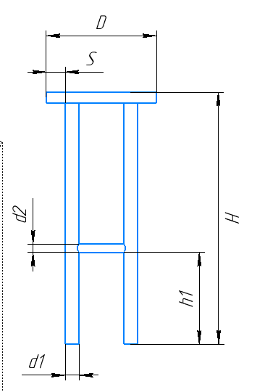
Рисунок 2.1 − Чертеж барного стула

Изменяемые параметры для предмета проектирования (также все обозначения показаны на рисунке 2.1):
- высота стула H (700 — 900мм);
- высота подножки h1 (200 — 400мм);
- диаметр сидения D (300 — 500мм);
- диаметр ножки d1 (25 — 50 мм, должен быть конструктивно меньше диаметра сидения: d1 < D/6);
- диаметр подножки d2 (не меньше 10 мм и не больше диаметра ножки(d1));
- вылет сидения S (20 — 100мм, ограничен соотношением с диаметром ножки: S < 3*d1).

3 ВЫБОР ИНСТРУМЕНТОВ И СРЕДСТВ РЕАЛИЗАЦИИ

В качестве среды разработки была выбрана Visual Studio 2022, поскольку данная среда обладает большим количеством документации, имеет официальную бесплатную версию «Community», которая предоставляет весь необходимый функционал.
Выбранный язык программирования — C#, фреймворк — .NET 8.0, UI-фреймворк — Windows Forms.
COM-библиотеки КОМПАС-3D: Kompas6API5, Kompas6Constants, Kompas6Constants3D.
Фреймворки для тестирования: NUnit 3.14.0 — современный фреймворк для unit-тестирования, NUnit3TestAdapter 4.5.0 — адаптер для запуска NUnit-тестов в Visual Studio, Coverlet.Collector 6.0.0 — инструмент для сбора coverage (покрытия кода тестами).
Инструмент контроля качества кода — StyleCop.Analyzers 1.1.118 — статический анализатор кода на соответствие стандартам C#.
А также была использована система контроля версий — Git.

4 НАЗНАЧЕНИЕ ПЛАГИНА

Назначение разрабатываемого плагина обусловлено быстрым моделированием барных стульев разных типов. Благодаря данному расширению мастера по барным стульям могут наглядно рассмотреть спроектированную модель, при необходимости перестроить под необходимые им параметры. На рисунке 4.1 представлена модель барного стула.
Рисунок 4.1 — Модель барного стула с размерами

5 ОБЗОР АНАЛОГОВ

Первым аналогом является система автоматизированного проектирования DS 3D — интегрированная программная система для автоматизации процессов проектирования, производства и продажи мебели. Данный САПР позволяет осуществлять автоматическое и ручное построение помещений заданного размера, балок, перегородок, пола и потолка, а также вставку окон, дверей и проёмов. Система предоставляет инструменты для управления освещением (точечные, прожекторные и направленные источники света) и динамический выбор материалов (металл, дерево, камень, пластик) с возможностью настройки их свойств (цвет, отражающая способность, текстура) и формирования собственного каталога. Интерфейс системы автоматизированного проектирования DS 3D представлен на рисунке 5.1.
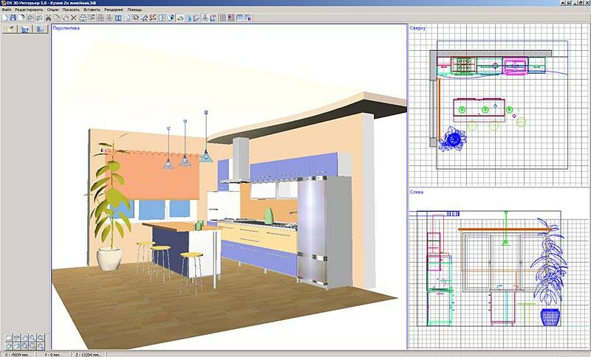
Рисунок 5.1 — Интерфейс САПР DS 3D

Вторым аналогом является программа PRO100, предназначенная для проектирования мебели, кухонь, ванных комнат, интерьеров офисов и жилых помещений. Данный САПР характеризуется обширной встроенной библиотекой мебели, включая базовые модели барных стульев, что позволяет быстро создавать интерьерные решения, и включает множество инструментов для решения разнообразных задач, связанных с дизайном интерьера. Интерфейс программы PRO100 показан на рисунке 5.2.
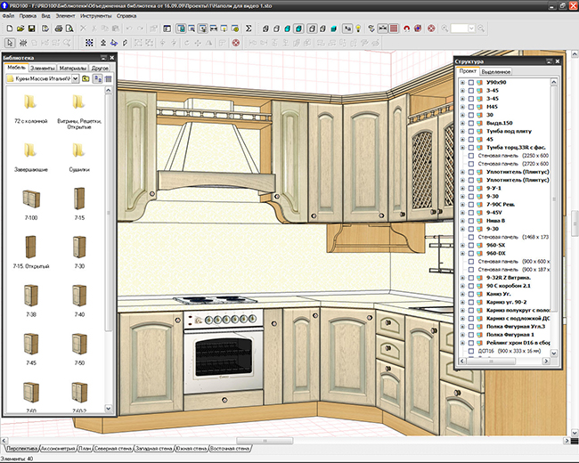
Рисунок 5.2 – Интерфейс САПР PRO100

6 ОПИСАНИЕ РЕАЛИЗАЦИИ

На рисунке 6.1 представлена UML-диаграмма классов, реализованная после проектирование архитектуры.
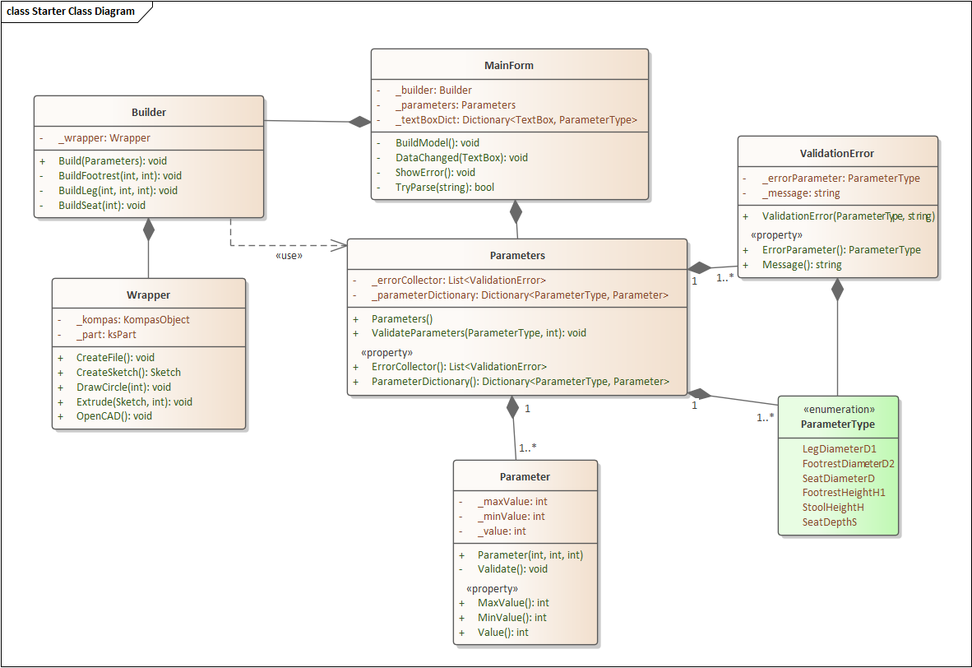
Рисунок 6.1 – UML-диаграмма классов плагина «Барный стул» (после проектирования)

В процессе реализации архитектура, созданная в рамках проекта системы, была изменена. Итоговая UML-диаграмма классов представлена на рисунке 6.2.
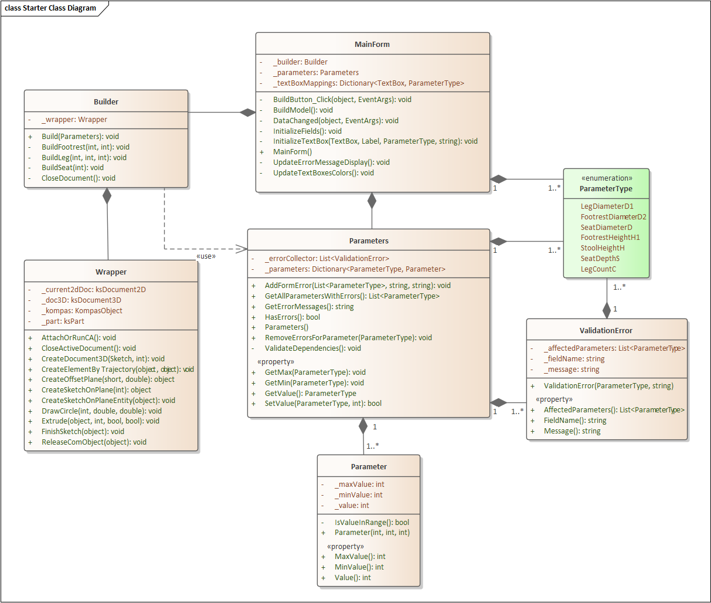
Рисунок 6.2 – UML-диаграмма классов плагина «Барный стул» (после реализации)

В таблицах ниже представлена информация о свойствах и методах каждого из классов итоговой UML-диаграммы.
Таблица 6.1 – Поля класса MainForm
Название | Тип данных | Описание
_builder | Builder | Хранит объект построения
_parameters | Parameters | Хранит параметры для объекта построения
_textBoxMappings | Dictionary<TextBox, ParameterType> | Хранит словарь соответствий текстбоксов с типом параметра

Таблица 6.2 – Конструктор и методы класса MainForm
Название | Входные параметры | Тип возвращаемых данных | Описание
MainForm | − | − | Конструктор класса
InitializeFields | − | void | Инициализирует поля формы и связывает элементы управления с параметрами.
InitializeTextBox | TextBox: textBox,  Label: limitLabel, ParameterType: paramType,  string: paramName | void | Инициализирует TextBox для ввода параметра модели
DataChanged | object: sender, EventArgs: e | void | Обрабатывает изменение значения параметра
UpdateTextBoxesColors | − | void | Обновляет цвет TextBox на основе текущих ошибок
UpdateErrorMessageDisplay | − | void | Обновляет отображение сообщений об ошибках
BuildButton_Click | object: sender, EventArgs: e | void | Обрабатывает нажатие кнопки построения модели
BuildModel | − | void | Выполняет построение модели барного стула

Таблица 6.3 – Поля класса Parameters
Название | Тип данных | Описание
_errorCollector | List<ValidationError> | Хранит список ошибок
_parameters | Dictionary<ParameterType, Parameter> | Хранит словарь параметров модели, индексируемая по типу параметра

Таблица 6.4 – Конструктор и методы класса Parameters
Название | Входные параметры | Тип возвращаемых данных | Описание
Parameters | − | − | Конструктор класса
HasErrors | − | bool | Проверяет, есть ли ошибки в коллекторе
RemoveErrorsFor  Parameter | ParameterType: parameterType | void | Удаляет ошибки для конкретного типа параметра
GetValue | ParameterType: parameterType | int | Получает значение параметра по его типу
GetMin | ParameterType: parameterType | int | Получает минимальное допустимое значение параметра
GetMax | ParameterType: parameterType | int | Получает максимальное допустимое значение параметра
SetValue | ParameterType: parameterType,  int: value,  string: fieldName | bool | Устанавливает значение параметра с валидацией

Окончание таблицы 6.4
Название | Входные параметры | Тип возвращаемых данных | Описание
AddFormError | List<ParameterType>: affectedParameters, string: message, string: fieldName | void | Добавляет ошибку формы в коллектор
GetAllParameters  WithErrors | − | List  <ParameterType> | Получает все типы параметров, у которых есть ошибки
GetErrorMessages | − | string | Получает все ошибки в виде строки
ValidateDependencies | − | void | Проверяет зависимости между параметрами

Таблица 6.5 – Поля класса Parameter
Название | Тип данных | Описание
_value | int | Хранит текущее значение параметра
_minValue | int | Хранит минимальное допустимое значение параметра
_maxValue | int | Хранит максимальное допустимое значение параметра

Таблица 6.6 – Конструктор и методы класса Parameter
Название | Входные параметры | Тип возвращаемых данных | Описание
Parameter | int: defaultValue, int: minValue,  int: maxValue | − | Конструктор класса
IsValueInRange | − | bool | Проверяет значение на соответствие диапазону

Таблица 6.7 − Свойства класса Parameter
Название | Тип данных | Описание
MaxValue | int | Получает или задает максимальное допустимое значение параметра. Выбрасывает исключение, если текущее значение больше нового максимального значения или максимальное значение меньше минимального значения
MinValue | int | Получает или задает минимальное допустимое значение параметра. Выбрасывает исключение, если текущее значение меньше нового минимального значения или минимальное значение больше максимального значения
Value | int | Получает или задает текущее значение параметра. Выбрасывает исключение, если значение вне диапазона.

Таблица 6.8 – Перечисление ParameterType
Элемент | Описание
LegDiameterD1 | Диаметр ножки
FootrestDiameterD2 | Диаметр подножки
SeatDiameterD | Диаметр сидения
FootrestHeightH1 | Высота расположения подножки
StoolHeightH | Высота стула
SeatDepthS | Вылет сидения
LegCountC | Количество ножек

Таблица 6.9 – Поля класса ValidationError
Название | Тип данных | Описание
_affectedParameters | List<ParameterType> | Хранит список затронутых параметров
_message | string | Хранит сообщение об ошибке
_fieldName | string | Хранит название поля

Таблица 6.10 – Конструктор и методы класса ValidationError
Название | Входные параметры | Тип возвращаемых данных | Описание
ValidationError | List<ParameterType>: affectedParameters,  string: message, string: fieldName | − | Конструктор класса
Message | − | string | Получает сообщение об ошибке
FieldName | − | string | Получает название поля (если задано)
AffectedParameters | − | List <ParameterType> | Получает список затронутых параметров

Таблица 6.11 – Поля класса Builder
Название | Тип данных | Описание
_wrapper | Wrapper | Обертка для работы с API КОМПАС-3D

Таблица 6.12 – Конструктор и методы класса Builder
Название | Входные параметры | Тип возвращаемых данных | Описание
Builder | − | − | Конструктор класса
Build | Parameters: parameters | void | Главный сценарий построения модели
BuildSeat | double: seatDiameter, double: thicknessSeat | void | Строит сидение стула
BuildLegs | double: legDiameter, double: legHeight,  double: placementRadius,  int: legCount | void | Строит ножки барного стула в зависимости от их количества
Окончание таблицы 6.12
BuildFootrest | double: footrestDiameter,  double:  footrestHeightUp,  double: distanceFromCenter | void | Строит подножку стула
CloseDocument() | − | void | Закрывает текущий документ без сохранения

Таблица 6.13 – Поля класса Wrapper
Название | Тип данных | Описание
_kompas | KompasObject | Объект для работы с КОМПАС-3D
_doc3D | ksDocument3D | 3D-документ
_part | ksPart | Деталь в 3D документе
_current2dDoc | ksDocument2D | Текущий 2D-документ эскиза

Таблица 6.14 – Методы класса Wrapper
Название | Входные параметры | Тип возвращаемых данных | Описание
AttachOrRunCA | − | void | Подключается к запущенному КОМПАС-3D или запускает новый процесс
CreateDocument3D | − | void | Создаёт новый 3D-документ (деталь) и получает верхнюю деталь
CloseActiveDocument | − | void | Закрывает текущий открытый документ КОМПАС без сохранения
CreateSketchOnPlane | string: plane | object | Создаёт эскиз на базовой плоскости ("XOY", "XOZ", "YOZ")
Окончание таблицы 6.14
DrawCircle | double: xc, double: yc, double: radius | Void | Рисует окружность на активном эскизе
CreateSketchOnPlaneEntity | object: planeEntity | object | Создает эскиз на указанной плоскости
FinishSketch | object: sketch | void | Завершает редактирование эскиза
Extrude | object: sketch, double: height,  bool: direction,  bool: symmetric | void | Выполняет операцию выдавливания
CreateOffsetPlane | short: basePlaneType, double: offset | object | Создает смещенную плоскость, параллельную одной из базовых
CreateElementBy Trajectory | object: profileSketch,  object: trajectorySketch | void | Создает элемент по траектории (кинематическая операция)
ReleaseComObject | object: comObject | void | Безопасно освобождает COM-объект

Ключевые архитектурные изменения были связаны с необходимостью создания более надежной, централизованной системы валидации параметров и усиления абстракции для работы с API КОМПАС-3D. Это позволило четко разделить ответственность между классами и повысить гибкость системы, что позволило без серьезных изменений реализовать добавление нового параметра — количества ножек (LegCountC).
Таким образом были выделены три проекта:
- BarstoolPlugin — начальный проект, в котором реализованы классы взаимодействия с API КОМПАС-3D;
- BarstoolPluginCore — выделенный проект, в котором реализованы классы моделей для плагина;
- BarstoolPluginUI — начальный проект, в котором реализована визуальная часть проекта — главная форма MainForm.
Глобальные изменения потерпели классы Parameters и Wrapper. Логика класса Parameters, который изначально был простым хранилищем, была значительно переработана. Он превратился в центральный узел для управления значениями, проверки зависимостей и сбора детализированных ошибок, сняв эту ответственность с других частей программы. Класс Wrapper был преобразован из набора базовых команд в полноценную оболочку над API, которая теперь выполняет более сложные операции, изолируя остальную логику от деталей API.
Остальные классы не потребовали серьезных переработок. Их структура легко адаптировалась под новую архитектуру, что показало хорошую масштабируемость и простоту поддержки плагина.

7 ОПИСАНИЕ ПРОГРАММЫ ДЛЯ ПОЛЬЗОВАТЕЛЯ

На рисунке 7.1 представлен пользовательский интерфейс плагина. Кнопка: «Построить».
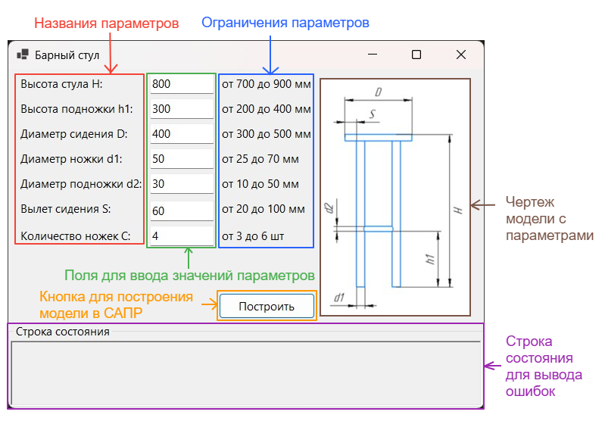
Рисунок 7.1 – Пользовательский интерфейс

Сценарий работы:
1. Запустить плагин.
2. Выполнить ввод параметров, соблюдая ограничения.
3. Выполнить построение объекта нажатием кнопки «Построить».
В случае несоблюдения наложенных на параметр ограничений и/или некорректного формата введенного значения — поле, для которого нарушено условие, будет выделено голубым цветом, а также в строке состояния выведется ошибка с напоминанием о наложенных ограничений на параметр, к которому относится поле, при этом плагин не даст начать построение.
Для решения проблем с корректностью ввода данных пользователю необходимо исправить значение подсвеченного поля на корректное значение, которое будет одновременно удовлетворять двум условиям: значение должно быть числовым и должно находиться в границах, заданных. На рисунке 7.2 продемонстрирована обработка некорректно введенного поля.
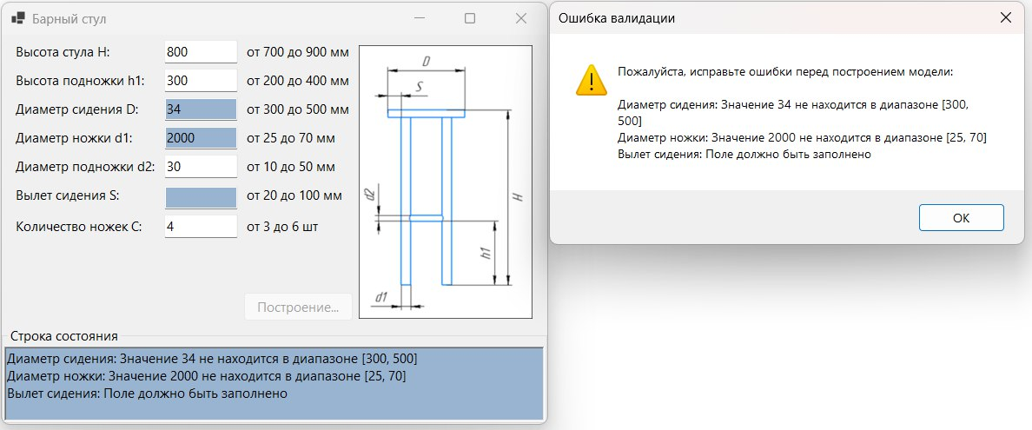
Рисунок 7.2 – Подсвечивание поля с ошибкой

8 ТЕСТИРОВАНИЕ ПЛАГИНА

В соответствии с требованиями к испытаниям в ТЗ (Техническом задании) предусмотрены три вида испытаний: функциональное тестирование, модульное тестирование и нагрузочное тестирование.

8.1 Функциональное тестирование

Функциональное тестирование плагина «Барный стул» проводилось в рабочей среде: запуск плагина, ввод параметров через пользовательский интерфейс и построение 3D-модели в САПР КОМПАС-3D. Цель тестирования — подтвердить корректность обработки ошибок при вводе данных, а также корректность построения модели при средних, минимальных и максимальных значениях параметров.
Плагин выполняет проверку данных на корректность, основываясь на двух условиях: значение должно быть в числовом формате и находиться в пределах установленных для параметра ограничений.
В системе существуют зависимые параметры. При вводе некорректного значения для такого параметра, поле ввода подсвечивается, и в строке состояния отображается соответствующее сообщение об ошибке.
На рисунке 8.1 представлена обработка поля, в которое введено текстовое значение. На рисунке 8.2 представлена обработка поля, в которое введено значение, не удовлетворяющее границам, заданным для параметра. На рисунках 8.3 и 8.4 представлена обработка поля, границы которого состоят в зависимости от значения другого параметра.

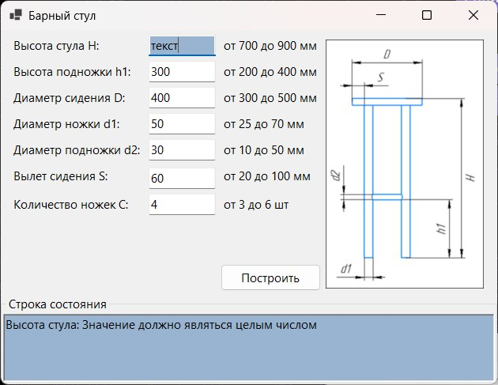
Рисунок 8.1 – Подсвечивание поля c текстом

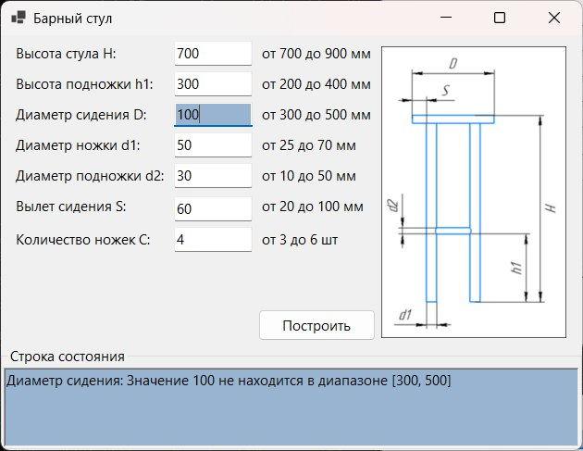
Рисунок 8.2 – Подсвечивание поля со значением, выходящим за пределы допустимого диапазона

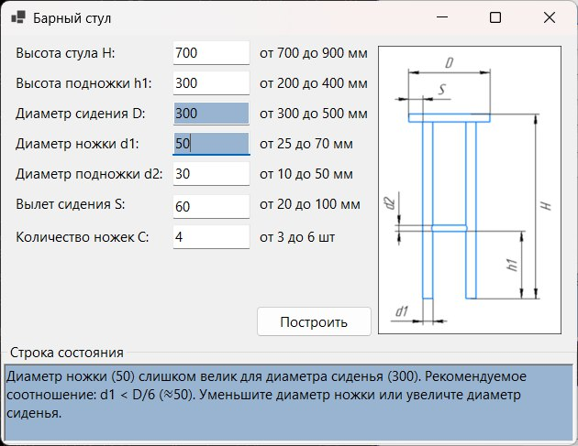
Рисунок 8.3 – Подсвечивание полей с ошибкой зависимых параметров

Далее были проведены построения модели при средних, минимальных и максимальных значениях параметров. Значения средних параметров представлены в таблице 8.1, значения минимальных в таблице 8.2, значения максимальных в таблице 8.3. На рисунках 8.4, 8.5 и 8.6, соответственно порядку, представлены результаты построения моделей.
Таблица 8.1 – Значения средних параметров для построения
Параметр | Значение
Высота стула | 800
Высота подножки | 300
Диаметр сидения | 400
Диаметр ножки | 50
Диаметр подножки | 30
Вылет сидения | 60
Количество ножек | 4

Таблица 8.2 – Значения минимальных параметров для построения
Параметр | Значение
Высота стула | 800
Высота подножки | 200
Диаметр сидения | 300
Диаметр ножки | 25
Диаметр подножки | 10
Вылет сидения | 20
Количество ножек | 3

Таблица 8.3 – Значения максимальных параметров для построения
Параметр | Значение
Высота стула | 900
Высота подножки | 400
Диаметр сидения | 500
Диаметр ножки | 70
Диаметр подножки | 50
Вылет сидения | 100
Количество ножек | 6

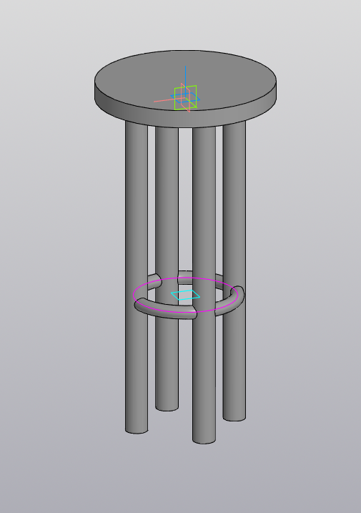
Рисунок 8.4 – Результат построения при средних значениях

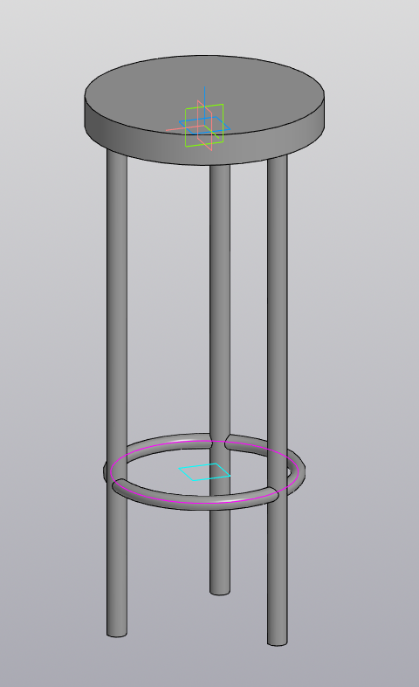
Рисунок 8.5 – Результат построения при минимальных значениях

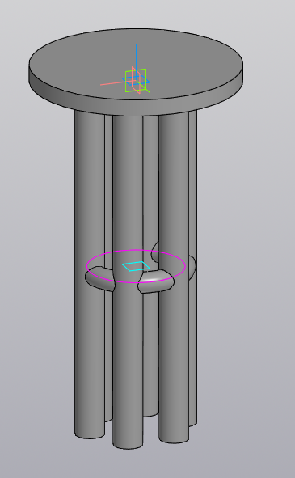
Рисунок 8.6 – Результат построения при максимальных значениях

8.2 Модульное тестирование

Было разработано 33 модульных теста, покрывающих 100% бизнес-логики выделенного проекта BarstoolPluginCore, который не зависит от COM API КОМПАС-3D. На рисунке 8.7 отображен результат выполнения тестов. На рисунке 8.8 продемонстрирован результат анализа покрытия тестами, сформированный с помощью инструмента Fine Code Coverage.
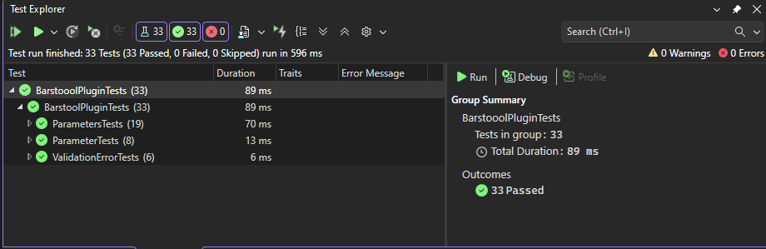
Рисунок 8.7 – Результат выполнения тестов

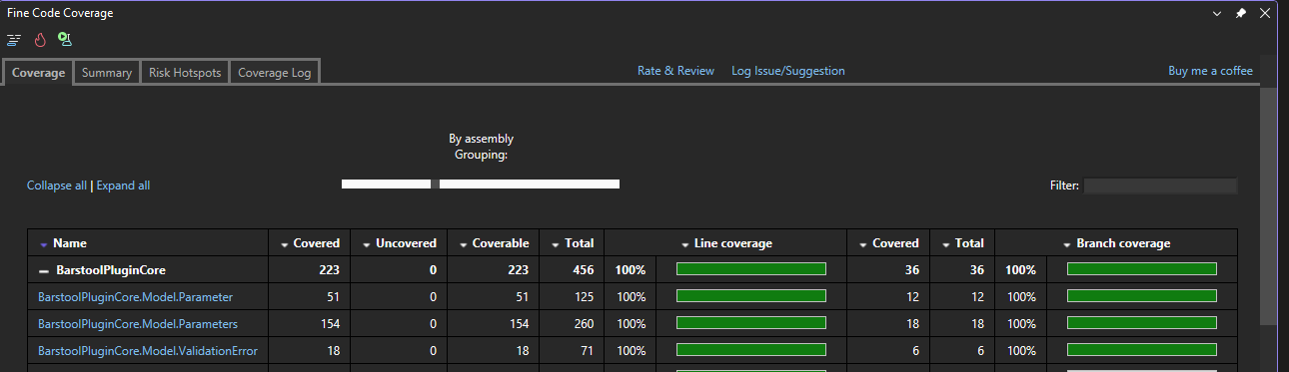
Рисунок 8.8 – Результат анализа покрытия

Ниже приведены таблицы 8.4–8.6 с описанием разработанных модульных тестов.
Таблица 8.4 – Модульный тест ParameterTests
Название метода теста | Описание теста
Constructor_ShouldInitializeAllFields | Проверяет, что конструктор корректно инициализирует все поля
Value_SetAndGet_ShouldWorkForValidRange | Проверяет, что Value устанавливается и возвращается в пределах диапазона
MinValue_SetAboveCurrentValue_ShouldThrowException | Проверяет, что MinValue выше текущего значения выбрасывает исключение
MaxValue_SetBelowCurrentValue_ShouldThrowException | Проверяет, что установка MaxValue ниже текущего значения выбрасывает исключение
MinAboveMax_ThrowsException | Проверяет, что установка MinValue больше MaxValue выбрасывает исключение

Окончание таблицы 8.4
MinValue_SetBelowCurrentMin_ShouldWork | Проверяет, что установка MinValue меньше текущего MinValue должна работать
MaxAboveMin_ThrowsException | Проверяет, что установка MaxValue меньше MinValue выбрасывает исключение
MaxValue_SetAboveCurrentMax_ShouldWork | Проверяет, что установка MaxValue больше текущего MaxValue должна работать

Таблица 8.5 – Модульный тест ParametersTests
Название метода теста | Описание теста
Constructor_ShouldInitializeDefaultValues | Проверяет, что конструктор инициализирует значения по умолчанию
GetValue_ShouldReturnCorrectValue | Проверяет, что GetValue возвращает корректное значение параметра
GetMin_ShouldReturnCorrectValue | Проверяет, что GetMin возвращает корректное значение
GetMax_ShouldReturnCorrectValue | Проверяет, что GetMax возвращает корректное значение
SetValue_ShouldSetValueWithinValidRange | Проверяет, что SetValue устанавливает значение в допустимом диапазоне
SetValue_ShouldReturnFalseForMinBoundaryViolation | Проверяет, что SetValue возвращает false при выходе за минимальную границу
SetValue_ShouldReturnFalseForMaxBoundaryViolation | Проверяет, что SetValue возвращает false при выходе за максимальную границу
ValidateDependencies_ShouldDetectLegDiameterRatioError | Проверяет, что ValidateDependencies находит ошибку при LegDiameter >= SeatDiameter/6
ValidateDependencies_ShouldDetectFootrestDiameterError | Проверяет, что ValidateDependencies находит ошибку при FootrestDiameter > LegDiameter
Окончание таблицы 8.5
ValidateDependencies_ShouldDetectSeatDepthError | Проверяет, что ValidateDependencies находит ошибку при SeatDepth >= 3 * LegDiameter
ValidateDependencies_ShouldNotFindErrorsWithValidParams | Проверяет, что ValidateDependencies не находит ошибок при валидных параметрах
RemoveErrorsForParameter_ShouldClearErrorsForParameter | Проверяет, что RemoveErrorsForParameter очищает ошибки для параметра
AddFormError_ShouldAddFormError | Проверяет, что AddFormError добавляет ошибку формы
GetAllParametersWithErrors_ShouldReturnUniqueTypes | Проверяет, что GetAllParametersWithErrors возвращает уникальные типы параметров
GetErrorMessages_ShouldReturnFormattedErrorMessages | Проверяет, что GetErrorMessages возвращает форматированные сообщения
HasErrors_ShouldCorrectlyIndicateErrorPresence | Проверяет, что HasErrors правильно отражает наличие ошибок
ValidateDependencies_ShouldDetectLegIntersectionError | Проверяет, что ValidateDependencies находит ошибку пересечения ножек
RemoveErrorsForParameter_ShouldClearDependencyErrors | Проверяет, что RemoveErrorsForParameter очищает ошибки зависимостей
AddFormError_ShouldClearPreviousErrorsForSameParams | Проверяет, что AddFormError очищает предыдущие ошибки для тех же параметров

Таблица 8.6 – Модульный тест ValidationErrorTests
Название метода теста | Описание теста
Constructor_ShouldInitializeAllField | Конструктор должен корректно инициализировать все поля
AffectedParameters_ShouldReturnCopyOfList | Свойство AffectedParameters должно возвращать копию списка
Message_ShouldReturnCorrectValue | Свойство Message должно возвращать корректное значение
FieldName_ShouldReturnCorrectValue | Свойство FieldName должно возвращать корректное значение
Constructor_ShouldThrowExceptionForNullParameterList | Конструктор должен выбрасывать исключение при null списке параметров
Constructor_ShouldThrowExceptionForEmptyMessage | Конструктор должен выбрасывать исключение при пустом сообщении

8.3 Нагрузочное тестирование

На рисунке 8.10 представлен график зависимости памяти ОЗУ от построения модели, а на рисунке 8.11 представлен график зависимости времени от построения модели.
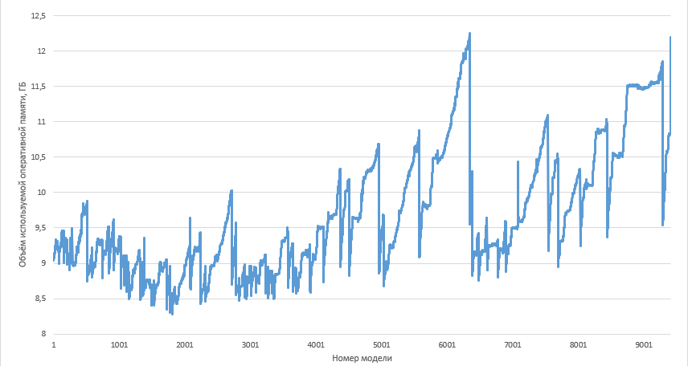
Рисунок 8.10 – График зависимости памяти ОЗУ от количества построенных
моделей
Проанализировав график, изображенный на рисунке 8.10, можно сделать вывод, что объем оперативной памяти, затрачиваемый плагином на построение трехмерных моделей, линейно увеличивается до достижения предела объема оперативной памяти. Объём используемой оперативной памяти достигает максимума и больше не достигает таких значений, очищаясь на уровне около 10.8 ГБ. Процесс частичной очистки оперативной памяти, происходящий по окончании свободного места, носит цикличный характер и, предположительно, объясняется использованием файла подкачки для компенсации её недостатка, однако на построении 9408 модели САПР КОМПАС-3D перестал отвечать, достигнув максимального потребления ОЗУ, когда система уже не смогла выделить больший объем.
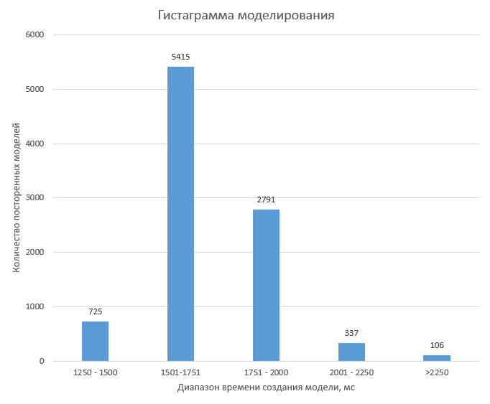
Рисунок 8.11 – График гистограммы построения модели

Проанализировав график 8.11, можно сделать вывод, что основное время построения модели от 1501 до 2000 мс. Время построения более 2250 мс можно связать с загруженностью операционной системы другими задачами, которые находятся в фоновом режиме, а также наиболее длительные по времени построения являются следствием достижения предела оперативной памяти системы.

Заключение

В ходе выполнения проекта разработана автоматизированная система в виде плагина для САПР КОМПАС-3D, обеспечивающая параметрическое построение 3D-модели «Барный стул» с проверками корректности вводимых параметров и обработкой ошибок.
Была добавлена дополнительная функциональность — создание от 3 до 6 ножек стула по заданным параметрам с возможностью совмещать дополнительный функционал с основным.

Список использованных источников

- ОС ТУСУР 01-2021 «Работы студенческие по направлениям подготовки и специальностям технического профиля. Общие требования и правила оформления от 25.11.2021»;
- Рабочая программа дисциплины «Основы разработки САПР»;
- Учебное пособие для студентов направления «Электроника и микроэлектроника» «Математические модели и САПР электронных приборов и устройств»;
- Введение в UML от создателей языка [Текст] : руководство пользователя / Г. Буч, Д. Рамбо, И. Якобсон. - 2-е изд. - М. : ДМК Пресс, 2012. - 494 с. : ил. - (Классика программирования). - Предм. указ.: с. 483-493. - ISBN 978-5-94074-644-7;
- КОМПАС-3D [Электронный ресурс]. − Режим доступа https://kompas.ru/kompas-3d/about/ (дата обращения 13.10.2025)
- API [Электронный ресурс]. − Режим доступа https://habr.com/ru/articles/464261/ (дата обращения 13.10.2025)
- UML [Электронный ресурс]. − Режим доступа https://www.uml-diagrams.org/ (дата обращения 13.10.2025)
- Болты, гайки, шайбы... Быстрое моделирование [Электронный ресурс]. – Режим доступа: https://3dtoday.ru/blogs/3dlab/bolts-nuts-washers-quick-.modeling (дата обращения: 13.10.2025)
- StackOverFlow [Электронный ресурс]. Режим доступа https://ru.stackoverflow.com/?ysclid=mjil8eswmi567484363 (дата обращения 13.11.2025)

